
หน่วยการเรียนรู้ที่ ๑๐
อ่านได้คล่อง...ต้องรู้วิธี
เรื่องที่ ๑ การอ่านออกเสียงบทร้อยแก้ว
แผนการจัดการเรียนรู้ที่ ๔ เรื่องที่มีความหมายโดยนัย


ชั้นประถมศึกษาปีที่ ๕ เวลา ๑ ชั่วโมง

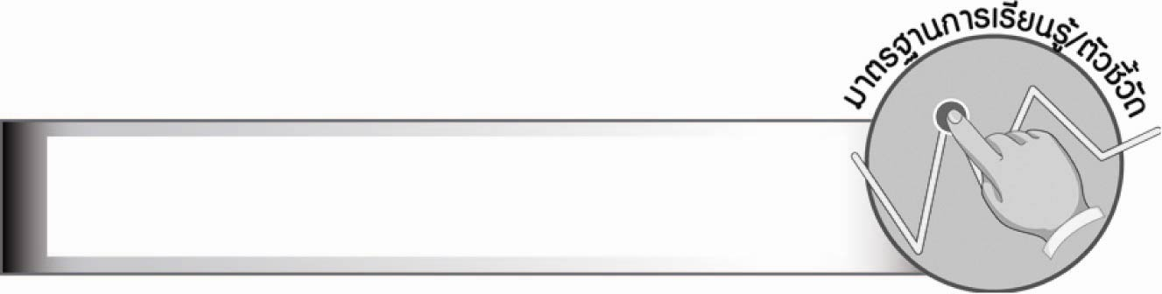
มาตรฐานการเรียนรู้/ตัวชี้วัด

มาตรฐานการเรียนรู้
มาตรฐาน ท ๑.๑ ใช้กระบวนการอ่านสร้างความรู้และความคิดเพื่อนำไปใช้ตัดสินใจ
แก้ปัญหาในการดำเนินชีวิต และมีนิสัยรักการอ่าน
ตัวชี้วัด
ท ๑.๑ ป. ๕/๓ อธิบายความหมายโดยนัยจากเรื่องที่อ่านอย่างหลากหลาย
ท ๑.๑ ป. ๕/๘ มีมารยาทในการอ่าน

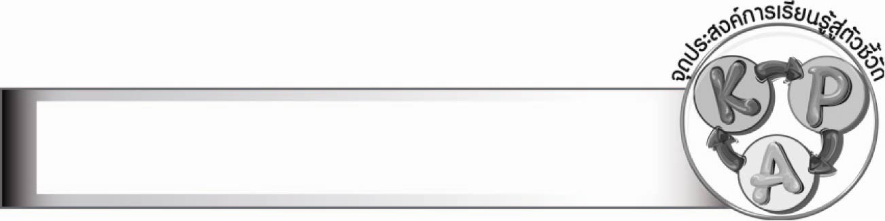
จุดประสงค์การเรียนรู้สู่ตัวชี้วัด

๑. อธิบายความหมายโดยนัยจากเรื่องที่อ่าน (K)
๒. อ่านออกเสียงบทร้อยแก้วที่มีความหมายโดยนัย (P)
๓. มีมารยาทในการอ่าน (A)

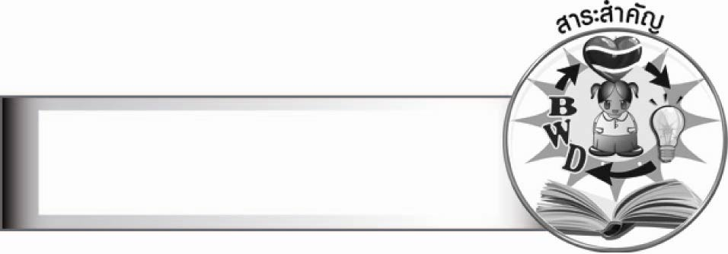
สาระสำคัญ

คำหรือเรื่องที่มีความหมายโดยนัยจะไม่สื่อความหมายตรงตัวจากสิ่งที่เขียน ต้องตีความจากคำหรือบริบท จึงจะเข้าใจความหมายที่แท้จริง

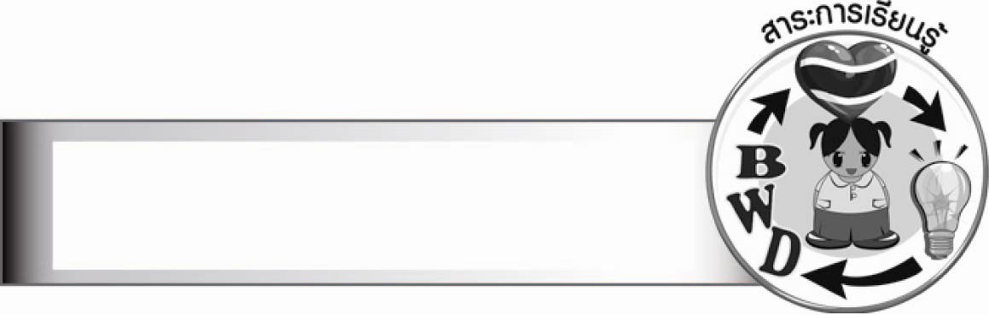
สาระการเรียนรู้

การอ่านเรื่องที่มีความหมายโดยนัย


สมรรถนะสำคัญของผู้เรียน

๑. ความสามารถในการสื่อสาร
- ทักษะการอ่าน
- ทักษะการเขียน
- ทักษะการฟัง การดู และการพูด
๒. ความสามารถในการคิด
- การวิเคราะห์
- การสรุปความรู้
๓. ความสามารถในการแก้ปัญหา
๔. ความสามารถในการใช้ทักษะชีวิต


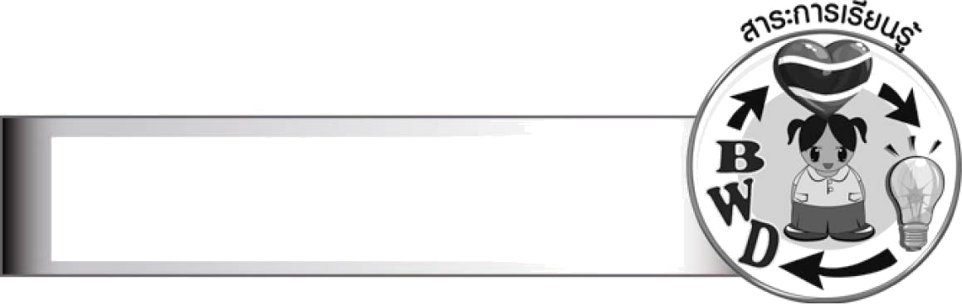
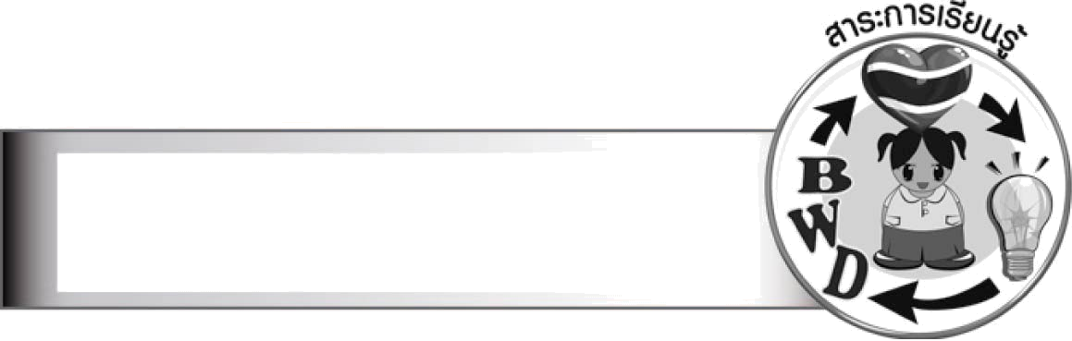
คุณลักษณะอันพึงประสงค์

ใฝ่เรียนรู้
ตัวชี้วัดที่ ๔.๑ ตั้งใจ เพียรพยายามในการเรียนและเข้าร่วมกิจกรรมการเรียนรู้
มุ่งมั่นในการทำงาน
ตัวชี้วัดที่ ๖.๑ ตั้งใจและรับผิดชอบในการปฏิบัติหน้าที่การงาน
ตัวชี้วัดที่ ๖.๒ ทำงานด้วยความเพียรพยายามและอดทนเพื่อให้งานสำเร็จตามเป้าหมาย
รักความเป็นไทย
ตัวชี้วัดที่ ๗.๒ เห็นคุณค่าและใช้ภาษาไทยในการสื่อสารได้อย่างถูกต้องเหมาะสม


ชิ้นงานหรือภาระงาน (หลักฐาน ร่องรอยแสดงความรู้)

ใบงาน เรื่อง การอธิบายความหมายโดยนัยจากเรื่องที่อ่าน

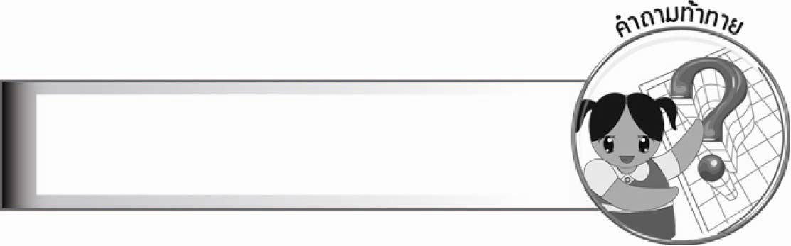
คำถามท้าทาย

นักเรียนจะทราบได้อย่างไรว่าคำในข้อความมีความหมายโดยนัย

การจัดกิจกรรมการเรียนรู้

๑. ให้นักเรียนร่วมกันแสดงความคิดเห็น โดยครูใช้คำถามท้าทาย ดังนี้
๏ นักเรียนจะทราบได้อย่างไรว่าคำในข้อความมีความหมายโดยนัย
๒. ครูติดบัตรคำ “นัย” บนกระดานหรือกระเป๋าผนัง ให้นักเรียนอ่านออกเสียงให้ถูกต้อง
และให้เข้าใจความหมาย ดังนี้
นัย อ่านว่า ไน หรือ ไน- ยะ หมายถึง ข้อสำคัญ ตีความได้หลายแง่
๓. ให้นักเรียนอ่านข้อความที่มีความหมายโดยนัย จากแผนภูมิที่ครูติดบนกระดาน
ใจเย็น หมายถึง ไม่ฉุนเฉียว ไม่รีบร้อน คำที่มีความหมายตรงกันข้ามก็คือ ใจร้อน
และใจเร็ว หมายถึง มีใจรีบร้อนอยากจะให้เสร็จเร็ว ๆ หรือเร่งรีบ ใจเย็น เป็นคุณสมบัติ
ที่ดีกว่าใจร้อนหรือใจเร็ว คนใจเย็นมักจะทำอะไรด้วยความรอบคอบ คิดพิจารณาเสียก่อน
ไม่ผลีผลาม แต่คนใจร้อนหรือใจเร็ว เพราะความที่รีบร้อนเร่งรีบ ทำอะไรก็อยากจะให้
เสร็จเร็ว ๆ อาจจะผิด ๆ พลาด ๆ ตก ๆ หล่น ๆ เกิดความเสียหายได้
ใจเย็น ยังหมายถึง ใจหนักแน่นด้วย ใจหนักแน่น หมายถึง มีใจอดทนไม่เชื่อง่าย
ซึ่งเป็นคุณสมบัติที่ดี คนที่เชื่อง่ายจะเป็นคนใจเบา คือคนที่ไม่ค่อยยั้งคิด คนใจเบา
มักจะหูเบาด้วย คือเชื่ออะไรง่าย ๆ โดยไม่ไตร่ตรอง
จาก ภาษาไทยวันนี้ เล่ม ๒ ของ สมพร จารุนัฏ
สถาบันภาษาไทย กรมวิชาการ กระทรวงศึกษาธิการ

๔. ให้นักเรียนแบ่งกลุ่ม ๔ กลุ่ม ให้ช่วยกันหาคำที่มีความหมายโดยนัยให้ได้มากที่สุดจาก
ข้อความภายในเวลาที่ครูกำหนด เสร็จแล้วให้เลือกตัวแทน ๑ คน ออกไปอ่านหน้าชั้นเรียนจนครบทุกกลุ่ม
๕. ให้นักเรียนทำใบงานที่ ๘ เรื่อง การอธิบายความหมายโดยนัยจากเรื่องที่อ่าน เมื่อนักเรียน
ทำเสร็จแล้ว ให้เลือกเรียกนักเรียนออกไปอ่านใบงานทีละคน จากนั้นครูรวบรวมใบงาน เพื่อตรวจหาที่บกพร่องให้แก้ไขปรับปรุง
๖. ให้นักเรียนและครูร่วมกันสรุปความรู้ ดังนี้
๏ คำหรือเรื่องที่มีความหมายโดยนัย จะไม่สื่อความหมายตรงตัวจากสิ่งที่เขียน
ต้องตีความจากคำหรือบริบท จึงจะเข้าใจความหมายที่แท้จริง


การจัดบรรยากาศเชิงบวก

ให้นักเรียนค้นคว้าหาข้อความที่มีความหมายโดยนัย และอธิบายความหมายของคำอย่างสุภาพและเหมาะสม

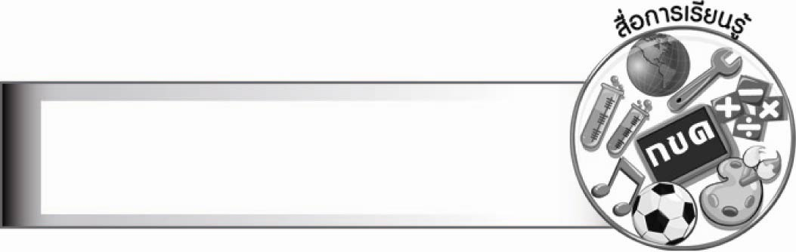
สื่อการเรียนรู้

- แผนภูมิ
- ใบงาน

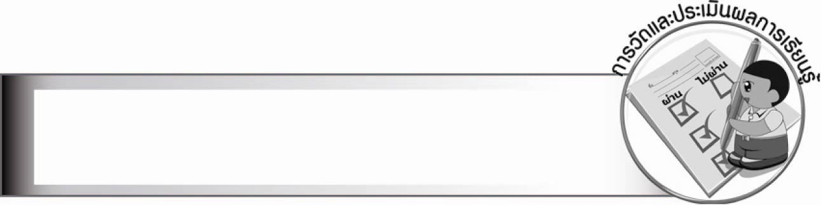
การวัดและประเมินผลการเรียนรู้

๑. วิธีการวัดและประเมินผล
๑.๑ สังเกตพฤติกรรมของนักเรียนในการเข้าร่วมกิจกรรม
๑.๒ สังเกตพฤติกรรมของนักเรียนในการเข้าร่วมกิจกรรมกลุ่ม
๑.๓ ตรวจใบงานที่ ๘
๒. เครื่องมือ
๒.๑ แบบสังเกตพฤติกรรมการเข้าร่วมกิจกรรม
๒.๒ แบบสังเกตพฤติกรรมการเข้าร่วมกิจกรรมกลุ่ม
๓. เกณฑ์การประเมิน
๓.๑ การประเมินพฤติกรรมการเข้าร่วมกิจกรรม
ผ่านตั้งแต่ ๒ รายการ ถือว่า ผ่าน
ผ่าน ๑ รายการ ถือว่า ไม่ผ่าน
๓.๒ การประเมินพฤติกรรมการเข้าร่วมกิจกรรมกลุ่ม
คะแนน ๙ - ๑๐ ระดับ ดีมาก
คะแนน ๗ - ๘ ระดับ ดี
คะแนน ๕ - ๖ ระดับ พอใช้
คะแนน ๐ - ๔ ระดับ ควรปรับปรุง

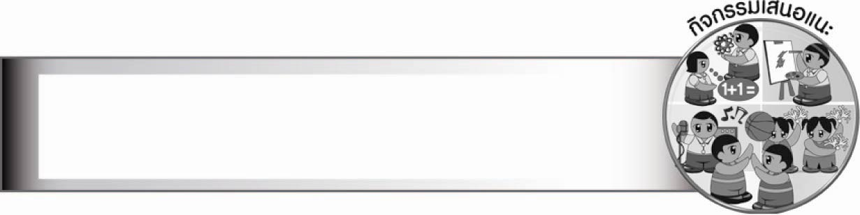
กิจกรรมเสนอแนะ

ให้นักเรียนอ่านออกเสียงบทร้อยแก้วประเภทต่าง ๆ บันทึกลงในเครื่องบันทึกเสียง แล้วนำมาเปิดให้เพื่อนฟัง จากนั้นร่วมกันวิจารณ์และปรับปรุงเพื่อพัฒนาการอ่านออกเสียงของตนเอง

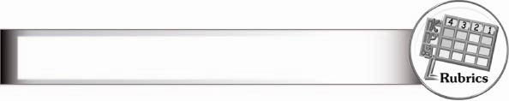
การประเมินผลตามสภาพจริง (Rubrics)

การประเมินใบงานนี้ ให้ผู้สอนพิจารณาจากเกณฑ์การประเมินผลตามสภาพจริง (Rubrics)
เรื่อง การอธิบายความหมายโดยนัยจากเรื่องที่อ่าน
ระดับคะแนน  เกณฑ์การประเมิน | ๔ | ๓ | ๒ | ๑
การอ่านข้อความ  ที่มีความหมายโดยนัยแล้วเขียน  อธิบายความหมาย  ของคำ | อ่านข้อความแล้ว  เขียนอธิบาย  ความหมายของคำ  ที่มีความหมาย  โดยนัยถูกต้อง  ชัดเจน สัมพันธ์กับ  เนื้อเรื่องทุกคำได้  ด้วยตนเอง | อ่านข้อความแล้ว  เขียนอธิบาย  ความหมายของคำ  ที่มีความหมาย  โดยนัยถูกต้อง  ทุกคำด้วยตนเอง | อ่านข้อความแล้ว  เขียนอธิบาย  ความหมายของคำ  ที่มีความหมาย  โดยนัยด้วยตนเอง  ได้ถูกต้อง  เป็นส่วนใหญ่ | อ่านข้อความแล้ว  เขียนอธิบาย  ความหมายของคำ  ที่มีความหมาย  โดยนัยด้วยตนเอง  ได้บางคำ

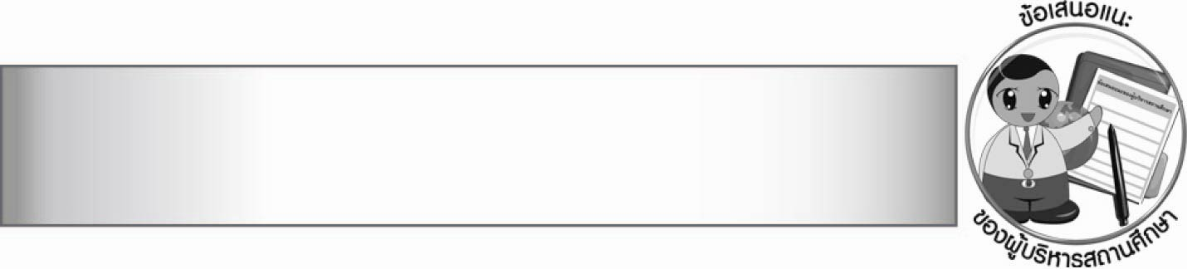
ข้อเสนอแนะของผู้บริหารสถานศึกษา

________________________________________________________________________________
________________________________________________________________________________
________________________________________________________________________________
________________________________________________________________________________
________________________________________________________________________________
________________________________________________________________________________
________________________________________________________________________________
________________________________________________________________________________
________________________________________________________________________________
________________________________________________________________________________
________________________________________________________________________________
________________________________________________________________________________
________________________________________________________________________________
________________________________________________________________________________
________________________________________________________________________________
________________________________________________________________________________
________________________________________________________________________________
________________________________________________________________________________
________________________________________________________________________________
________________________________________________________________________________
________________________________________________________________________________
________________________________________________________________________________
________________________________________________________________________________
________________________________________________________________________________
________________________________________________________________________________

ลงชื่อ________________________ (ผู้บริหารสถานศึกษา)
(_______________________)
_______/________/_______


บันทึกหลังการสอน

ผลการจัดการเรียนการสอน

_______________________________________________________________________________
_______________________________________________________________________________
_______________________________________________________________________________
_______________________________________________________________________________
_______________________________________________________________________________
_______________________________________________________________________________

ปัญหา/อุปสรรค

_______________________________________________________________________________
_______________________________________________________________________________
_______________________________________________________________________________
_______________________________________________________________________________
_______________________________________________________________________________
_______________________________________________________________________________

แนวทางแก้ไข

_______________________________________________________________________________
_______________________________________________________________________________
_______________________________________________________________________________
_______________________________________________________________________________
_______________________________________________________________________________
_______________________________________________________________________________

ลงชื่อ________________________ (ผู้บันทึก)
(________________________)
________/_______/_______

